19/06/2023

DMA Intervju s PINEL KRK d.o.o.
Prisutni:
- Vlasta Stankić, Finance Administrator
- Damir Kosić, Community Specialist

Osnovni podaci o organizaciji:

Naziv: PINEL KRK društvo s ograničenom odgovornošću za trgovinu
MBS: 040247291
OIB: 06613235433
Datum osnivanja: 6.3.2008.
NKD: 47.52 Trgovina na malo željeznom robom, bojama i staklom u specijaliziranim prodavaonicama;
Registarsko tijelo: Trgovački sud u Rijeci

Financijski podaci (EUR) (izvor poslovna.hr)
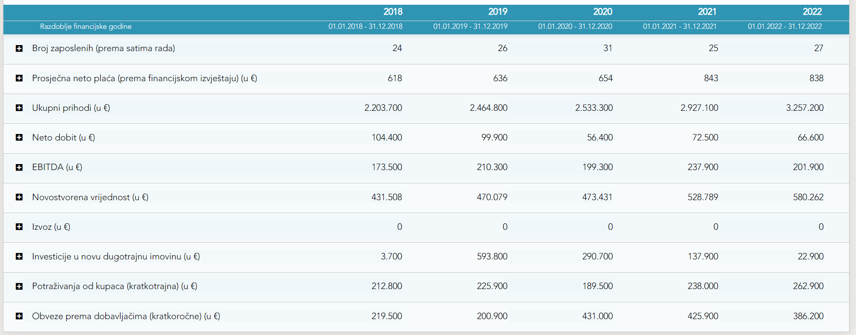

DMA rezultat:
PINEL KRK d.o.o. (T0) | European Digital Innovation Hubs Network (europa.eu)

Potencijalna područja za TBI:
- Čuvanje datoteka na računalima u tvrtki

Edukacije:
- Cyber Security

